Atividade utilizando o Converge.net

- Processar uma NFS-e com retenção de ISS.

RPS Nº: 11
NFS-e Nº: 10

Fiz o arquivo .txt seguindo as regras do modelo e utilizando as informações da empresa (Prestador_Integração) e tentei enviar pela primeira vez no Converge.net e recebi o erro abaixo:
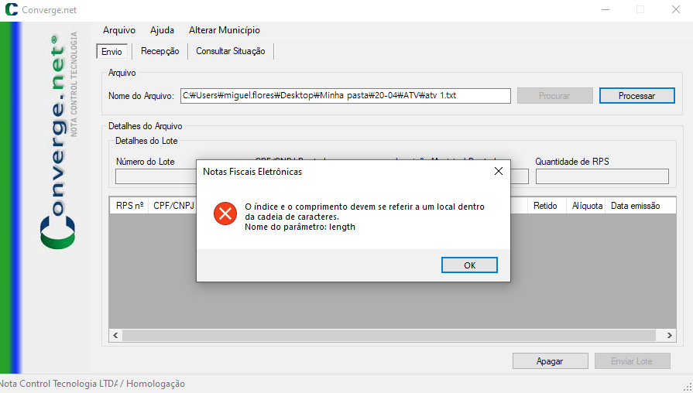

Para resolver editei o txt colocando alguns espaços que haviam faltado e tentei enviar novamente, recebendo o erro:
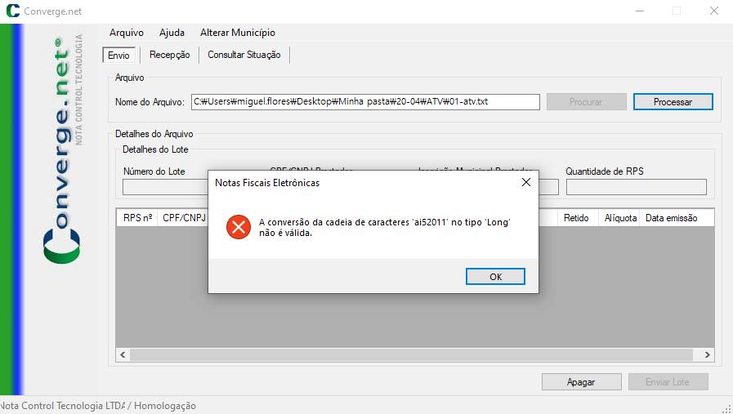
Para resolver editei o txt removendo caracteres especias (~ç@#), recebendo outro erro:
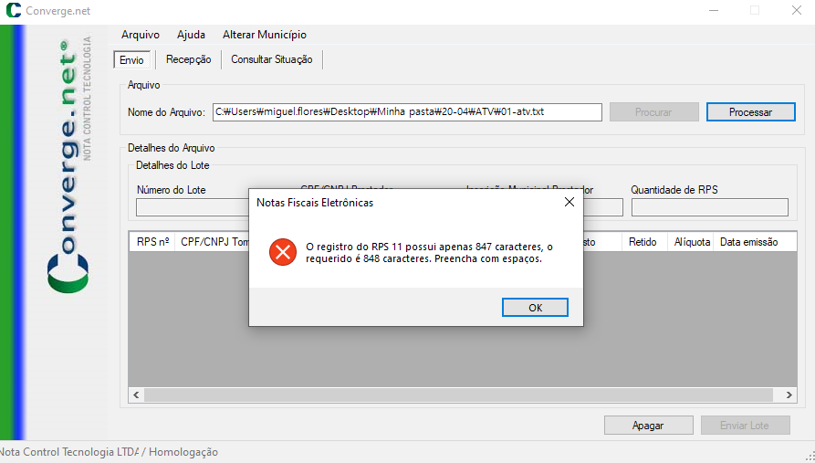

Para resolver adicionei mais um espaço no final da segunda linha, mas recebi outro erro:
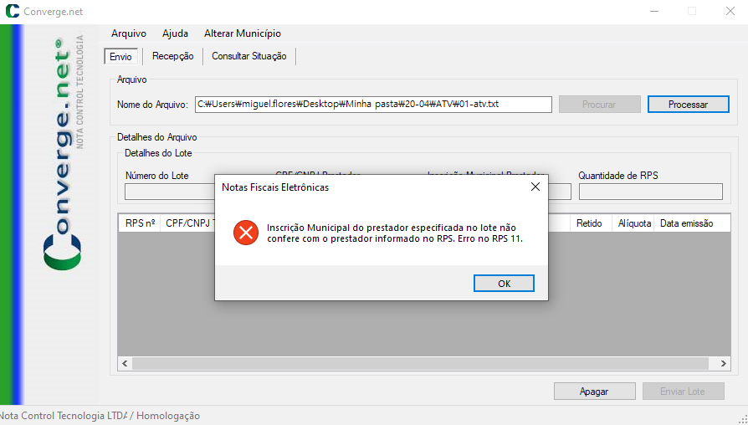
Para resolver troquei os zeros que tinha colocado na inscrição municipal do prestador informado no RPS por espaços, enviei e obtive êxito.

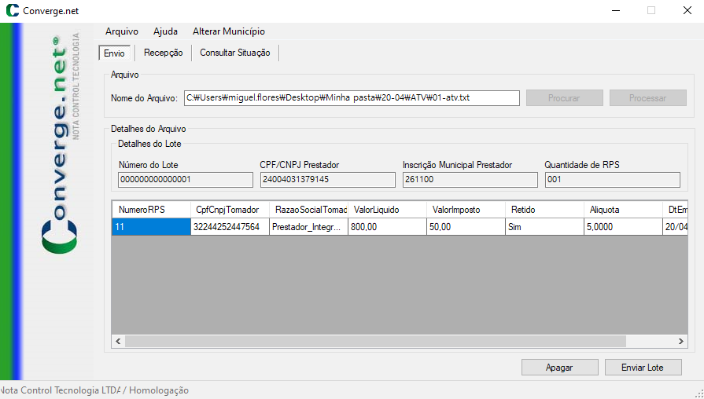
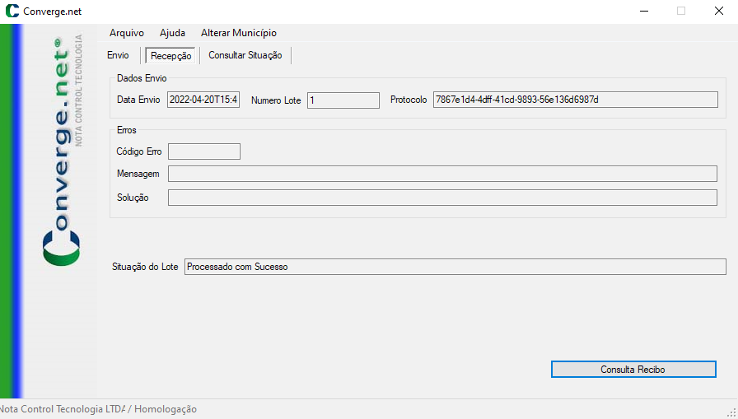

Protocolo: 7867e1d4-4dff-41cd-9893-56e136d6987d
- Processar uma NFS-e com tomador do exterior.

RPS Nº: 12
NFS-e Nº: 11

Editei os dados do arquivo txt anterior para utilizar um tomador do exterior, tentei enviar mas recebi o seguinte erro:

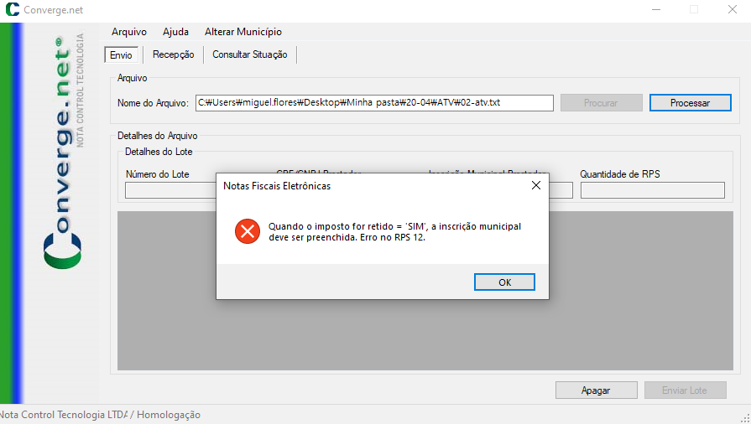

Para resolver mudei a opção de imposto retido no txt para 2 e calculei o valor líquido da NFS-e para que pudesse passar sem erros, e obtive êxito.

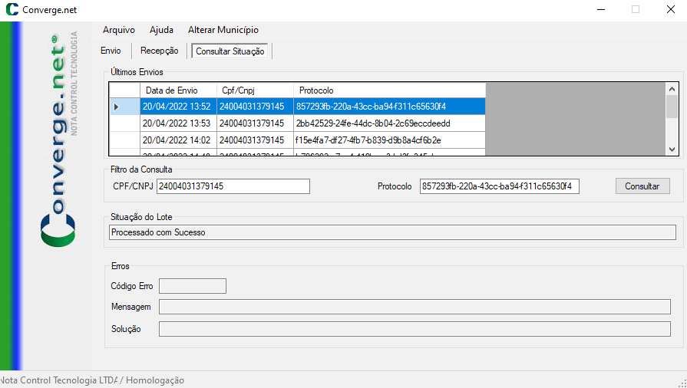

Protocolo: 857293fb-220a-43cc-ba94-f311c65630f4

- Processar uma NFS-e com tomador não informado.

RPS Nº: 13
NFS-e Nº: 12

Editei os dados do arquivo txt anterior para processar uma NFS-e sem um tomador, e obtive êxito sem nenhum problema.

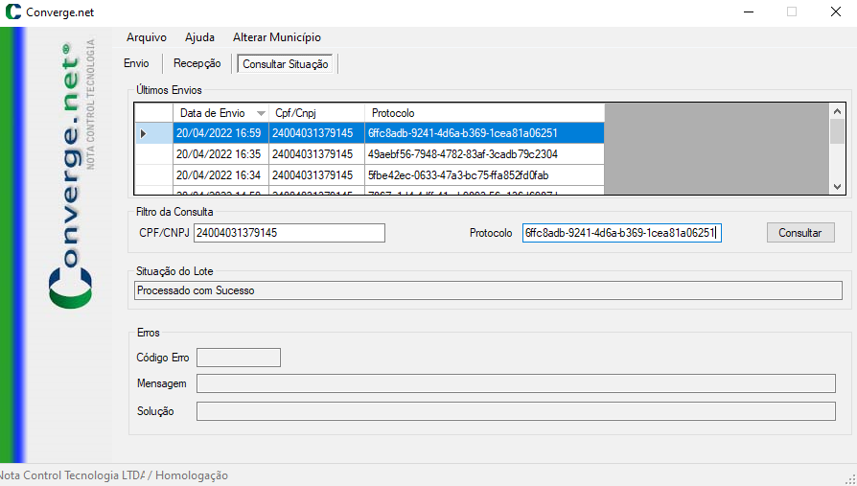
Protocolo: 6ffc8adb-9241-4d6a-b369-1cea81a06251

- Processar uma NFS-e sem retenção, mas com valores de PIS, COFINS e INSS.

RPS Nº: 14
NFS-e Nº: 13

Editei os dados do arquivo txt anterior para processar uma NFS-e sem retenção e com os valores de PIS, COFINS e INSS, e recebi o seguinte erro:

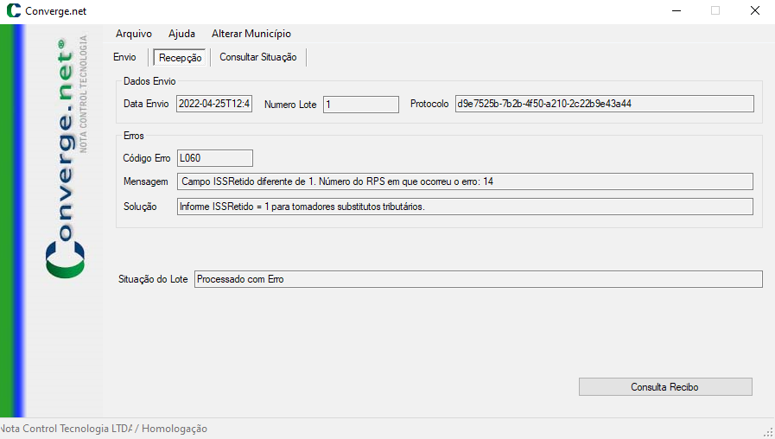
Para resolver mudei a empresa que estava usando (Prestador_Integração) de substituto tributário para não substituto tributário e, por fim, obtive êxito:

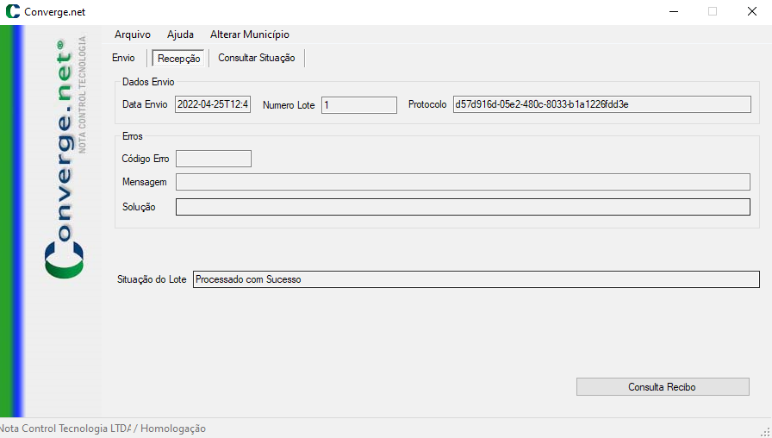
Protocolo: d57d916d-05e2-480c-8033-b1a1226fdd3e

- Processar uma NFS-e com valor de 5.689.578,52 alíquota de 4,75%.

RPS Nº: 15
NFS-e Nº: 14

Editei os dados do arquivo txt anterior para processar uma NFS-e com o valor de 5.689.578,52 e alíquota de 4,75% e obtive êxito:

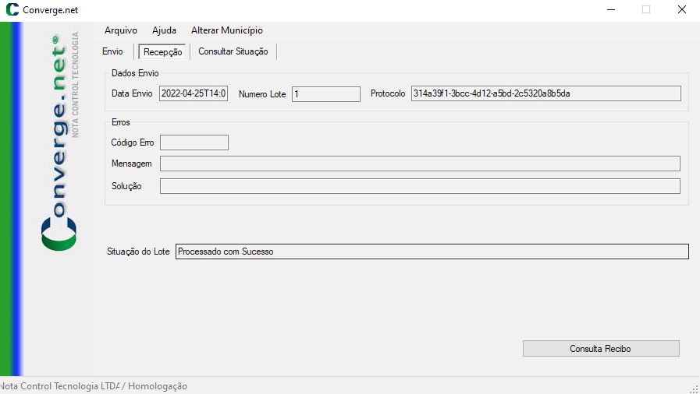
Protocolo: 314a39f1-3bcc-4d12-a5bd-2c5320a8b5da

- Processar uma NFS-e com tributação dentro do município.

RPS Nº: 16
NFS-e Nº: 15

Apenas editei os dados do arquivo txt anterior para processar uma NFS-e com tributação dentro do município e obtive êxito:

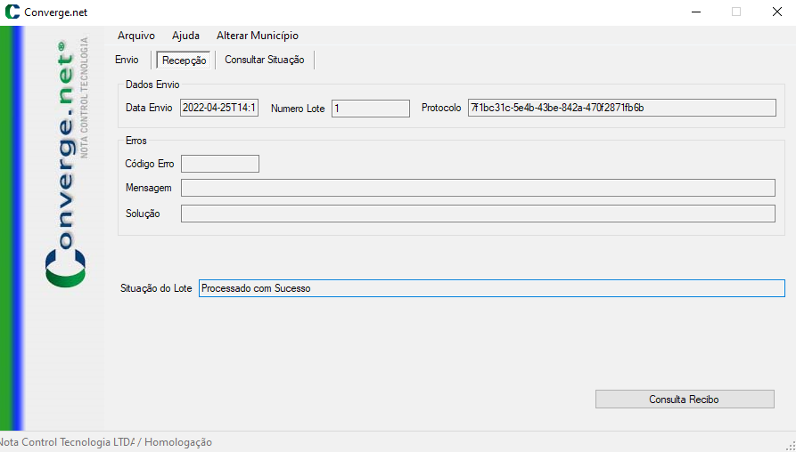
Protocolo: 7f1bc31c-5e4b-43be-842a-470f2871fb6b

- Processar uma NFS-e com tributação fora do município.

RPS Nº: 17
NFS-e Nº: 16

Apenas editei os dados do arquivo txt anterior para processar uma NFS-e com tributação fora do município e obtive êxito:

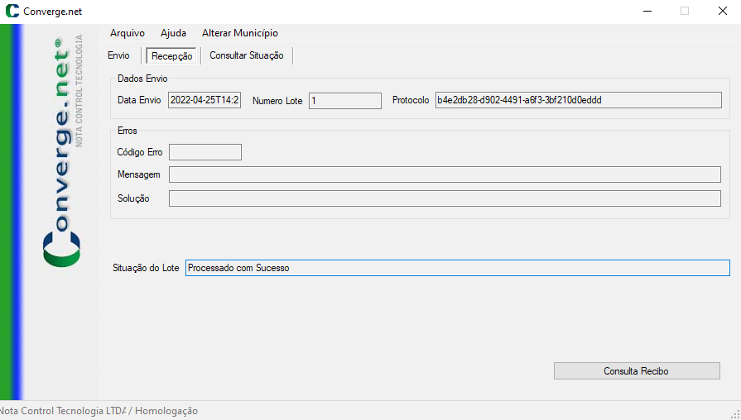
Protocolo: b4e2db28-d902-4491-a6f3-3bf210d0eddd

- Processar um arquivo com 2 RPS.

RPS Nº: 18 & 19
NFS-e Nº: 17 & 18

Apenas editei os dados do arquivo txt anterior para processar duas NFS-e e recebi o seguinte erro:

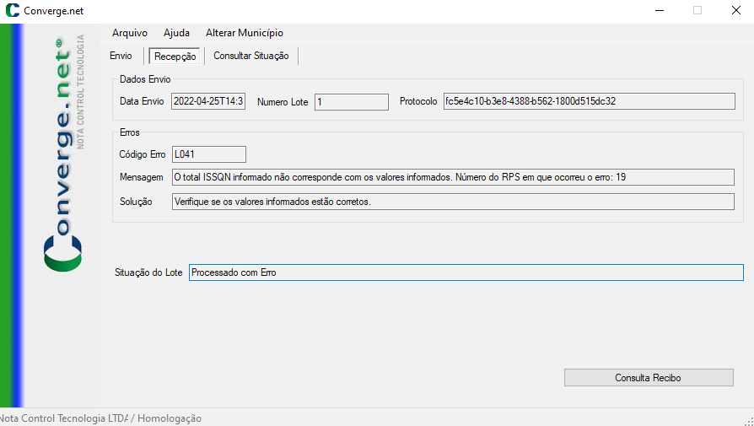
Para corrigir como tinha colocado o valor de serviços do primeiro RPS em 1000 e o valor de serviços do segundo RPS em 1001 apenas troquei o valor do ISS do segundo RPS no arquivo txt e, por fim, obtive êxito.

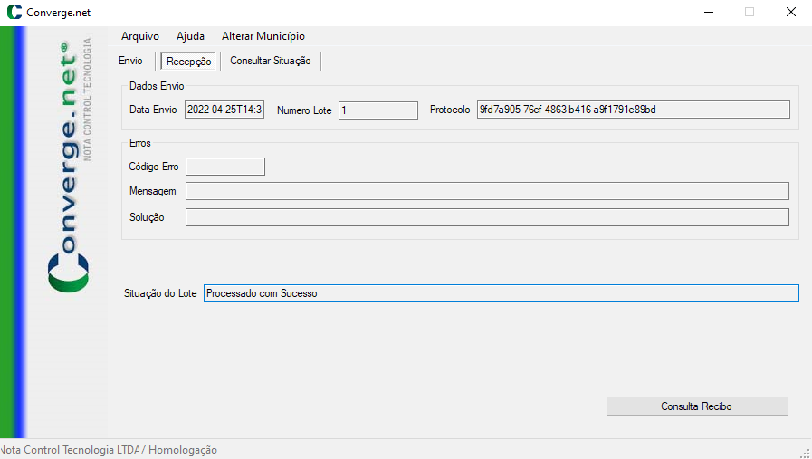
Protocolo: 9fd7a905-76ef-4863-b416-a9f1791e89bd

